**Nome:** Christian Raines de Almeida **RA:** 01202116

**Atividade tecnologia da informação em nossas vidas**

**Projeto e objetivo:** pretendo criar um negócio virtual para vender as minhas artes e ilustrações online, e quem sabe futuramente até vender de forma física em quadros e camisetas, meu objetivo é aumentar meu nível de qualidade gráfica das ilustrações e o número de suas visualizações nas redes socias.

**Exemplo de ilustração:**

** **

**Planejamento do projeto:** Para que o objetivo seja alcançado deve-se ter um plano a ser traçado, e no caso o planejamento desse projeto seria em relação a melhora de equipamento utilizado tanto para criar as imagens quanto para renderizalas com mais rapidez, fazendo com que o trabalho seja entregue em um prazo menor, aumentando a produtividade. Nesse planejamento também deve incluir as divulgações nas redes sociais que devem ser feitas de maneira contínua para que as imagens chegem a ao máximo de pessoas possíveis e possam obter mais feedbacks sobre o trabalho, e também não podemos deixar de fora o fato que este é um trabalho que deve ser praticado regularmente para não se perder o habito, então deve ser criada uma rotina de estudo e prática para obter uma qualidade maior do produto e poder aumentar de valor com o tempo.

**Escopo e Arquitetura:** Para este projeto as tecnologias as serem incluidas para a melhoria do trabalho são uma mesa digitalizadora para facilitar o trabalho das artes, pois com ela da para realizar o trabalho com mais agilidade e habilidade que o mouse, necessita-se também da adição de um bom processador para o computador ter uma resposta rapida na renderização das imagens e finalização da arte, também será necessario a aquisição dos melhores programas para se criar as imagens, como os do pacote adobe, por exemplo o próprio Illustrator, porém tambem existem programas gratuitos também que no meu ponto de vista podem ser ate melhores, como o Paint Tool Sai. Em relação a divulgação de minha pelas redes sociais existem impulsos pagos que geralmente as redes sociais vendem para que sua publicação tenha mais alcance, como as do faceboock e instagram, então outra parte da arquitetura desse objetivo é adquirir estes impulsos virtuais das publicações.

**Exemplos dos produtos a serem adquiridos:**

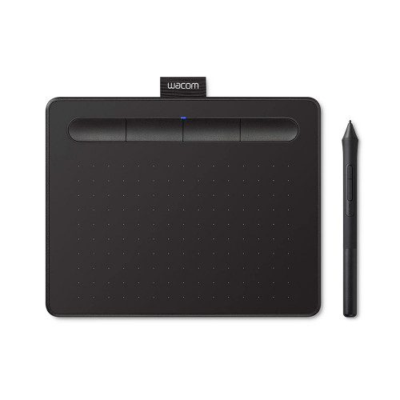 

**Escolhendo um tipo de empresa para fazer uma relação aos meus objetivos:** Acredito que seria ideal nesse caso justamente uma empresa que desenvolve artes e ilustrações para seus clientes como outras empresas que precisam de um designernesse estilo, então as **áreas de projeto** da empresa seriam voltada justamente para o desenvolvimento de identidades visuais para marcas, storyboards, concepts de cenários, personagens, entre outros materiais que envolvem desenhos. Os direitos de uso dessas ilustrações são vendidos para o cliente.

**Tecnologias da área:** As tecnologias desta área são mais ligadas ao próprio software pois são programas que são usados e mantidos, alguns ate pagos mensalmente para manter o trabalho que os funcionários fazem... porém não podemos deixar de destacar a importância que bons computadores fazem como diferença nesse trabalho, pois fazer esse tipo de trabalho com computadores ruins é praticamente impossível.

**Processo de sustentação:** E o processo de sustentação da empresa é justamente em relação aos funcionários manterem um ritmo de qualidade e trabalho, sempre se esforçando, para não deixar a qualidade cair, a sustentação deste trabalho depende principalmente deles, então deve se ter funcionários dedicados e organizados.